**МОДУЛЬ 3.**

**ДИАГНОСТИКА И ЛЕЧЕНИЕ НОВОЙ КОРОНАВИРУСНОЙ ИНФЕКЦИИ COVID-2019**

**3.1.**  **КЛИНИЧЕСКИЕ ОСОБЕННОСТИ КОРОНАВИРУСНОЙ ИНФЕКЦИИ**

**Инкубационный период составляет от 2 до 14 суток**, в среднем 5-7 суток.

**Клинические симптомы:**

• повышение температуры тела (>90 %);

• кашель (сухой или с небольшим количеством мокроты) в 80 % случаев;

• одышка (55 %);

• утомляемость (44 %);

• ощущение заложенности в грудной клетке (>20 %).

Также могут отмечаться боль в горле, насморк, снижение обоняния и вкуса, признаки конъюнктивита, миалгия (11 %), спутанность сознания (9 %), головные боли (8 %), кровохарканье (5%), диарея (3%), тошнота, рвота, сердцебиение.

Наиболее тяжелая одышка развивается к 6-8-му дню от момента инфицирования. Данные симптомы в дебюте инфекции могут наблюдаться и при отсутствии повышения температуры тела.

**Клинические варианты и проявления COVID-19:**

• Острая респираторная вирусная инфекция (поражение только верхних отделов дыхательных путей);

• Пневмония без дыхательной недостаточности;

• Пневмония с ОДН;

• ОРДС;

• Сепсис;

• Септический (инфекционно-токсический) шок.

Гипоксемия (снижение SpO2 менее 88 %) развивается более чем у 30 % пациентов.

**Классификация COVID-19 по степени тяжести**

**Легкое течение**

С клиническими признаками ОРВИ (80% пациентов)

**Среднетяжелое течение**

С развитием пневмонии

**Тяжелое течение**

Тяжелая пневмония. ОРДС (до 15% тяжелых больных)

**Крайне тяжелое течение**

ОРДС, Септический шок, Полиорганная недостаточность **(**5% больных)

Наиболее тяжелые формы развивались у пациентов пожилого возраста (60 и более лет), среди заболевших пациентов часто отмечаются такие сопутствующие заболевания (сахарный диабет, артериальная гипертензия, другие сердечно-сосудистые заболевания).

3.2 ДИАГНОСТИКА НОВОЙ КОРОНАВИРУСНОЙ ИНФЕКЦИИ COVID-2019

**Стандартное определение случая заболевания COVID-19**

**Подозрительный на COVID-19 случай**

Клинические проявления острой респираторной инфекции:

-температура тела выше 37,5 °C

и один или более из следующих признаков:

-кашель – сухой или со скудной мокротой,

-одышка,

-ощущение заложенности в грудной клетке,

-насыщение крови кислородом по данным пульсоксиметрии (SpO2) ≤ 95%,

- боль в горле,

- насморк

- другие катаральные симптомы, слабость, головная боль, аносмия, диарея

вне зависимости от эпидемиологического анамнеза.

**Вероятный случай COVID-19** при наличии у пациента:

1. Клинические проявления острой респираторной инфекции
2. Наличие тяжелой пневмонии (вне зависимости от результатов однократного лабораторного исследования на наличие РНК SARS-CoV-2 и эпидемиологического анамнеза).
3. Подозрительный на COVID-19 случай при невозможности проведения лабораторного исследования на наличие РНК SARS-CoV-2.

В сочетании с хотя бы с одним эпидемиологическим признаком:

* возвращение из зарубежной поездки за 14 дней до появления симптомов;
* наличие тесных контактов за последние 14 дней с лицом, находящимся под наблюдением по COVID-19, который в последующем заболел;
* наличие тесных контактов за последние 14 дней с лицом, у которого лабораторно подтвержден диагноз COVID-19;
* работа с больными с подтвержденными и подозрительными случаями COVID-19.

**Подтвержденный случай COVID-19**

Положительный результат лабораторного исследования на наличие РНК SARS-CoV-2 с применением методов ПЦР вне зависимости от клинических проявлений.

**Другие случаи, требующие обследования на COVID-19.**

При обращении в медицинские учреждения пациентов без признаков поражения дыхательной системы, при наличии данных эпидемиологического анамнеза (смотри выше).

* 1. **АЛГОРИТМ ОБСЛЕДОВАНИЯ ПАЦИЕНТА С ПОДОЗРЕНИЕМ НА COVID-19**

Алгоритм действий врача / фельдшера по обследованию пациентов, подозрительных на COVID-19 приведен



**1.** Подробная оценка всех жалоб, анамнеза заболевания, эпидемиологического анамнеза.

**2. Осмотр:**

• оценка видимых слизистых оболочек верхних дыхательных путей,

- аускультация и перкуссия легких,

• пальпация лимфатических узлов,

• исследование органов брюшной полости с определением размеров печени и селезенки,

• термометрия,

• оценка уровня сознания,

• измерение частоты сердечных сокращений, артериального давления, частоты дыхательных движений.

• пульсоксиметрия с измерением SpO2 для выявления дыхательной недостаточности и оценки выраженности гипоксемии.

**3. Лабораторная диагностика этиологическая:**

**Метод ПЦР** –на выявление РНК SARS-CoV-2.

**4. Лабораторная и инструментальная диагностика общая:**

* **Общий (клинический) анализ крови**
* **Биохимический анализ крови** (мочевина, креатинин, электролиты, печеночные ферменты, билирубин, глюкоза, альбумин, лактат, лактатдегидрогеназа тропонин, ферритин).
* **Исследование уровня СРБ**
* **Пульсоксиметрия**
* **Коагулограмма**
* **Лучевые методы исследований:** рентгенографии ОГК, компьютерной томографии ОГК, УЗИ ОГК, ЭКГ.

Лабораторное обследование на COVID-19 в обязательном порядке проводится следующим категориям лиц:

1) Вернувшиеся на территорию Российской Федерацию с признаками респираторных заболеваний;

2) Контактировавшие с больным COVID-2019;

3) С диагнозом "внебольничная пневмония";

4) Старше 65 лет, обратившиеся за медицинской помощью с симптомами респираторного заболевания;

5) Медицинские работники, имеющие риски инфицирования COVID-2019 на рабочих местах, – 1 раз в неделю, а при появлении симптомов, не исключающих COVID-2019, – немедленно;

6) Находящиеся в учреждениях постоянного пребывания независимо от организационно-правовой формы (специальные учебно-воспитательные учреждения закрытого типа, кадетские корпуса, дома-интернаты, учреждения ФСИН России) и персонал таких организаций – при появлении симптомов респираторного заболевания.

Лабораторное обследование на COVID-19 рекомендуется проводить всем лицам с признаками острой респираторной инфекции по назначению медицинского работника.

Для лабораторной диагностики COVID-19 применяется **метод ПЦР.**

Основным видом биоматериала для лабораторного исследования является материал, полученный при заборе **мазка из носоглотки и/или ротоглотки**.

Все образцы, полученные для лабораторного исследования, следует считать потенциально инфекционными, и при работе с ними должны соблюдаться требования СП 1.3.3118-13 «Безопасность работы с микроорганизмами I - II групп патогенности (опасности)».

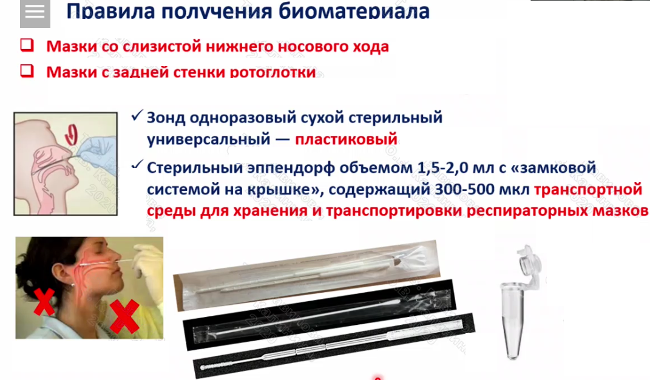

Медицинские работники, которые собирают или транспортируют клинические образцы в лабораторию, должны быть обучены практике безопасного обращения с биоматериалом, строго соблюдать меры предосторожности и использовать средства индивидуальной защиты (СИЗ).

Правила транспортировки биоматериала

1. Срок доставки в лабораторию – немедленно
2. При температуре 2-8°С – не более 24 часов
3. На сопровождающем формуляре указать:

* ФИО,
* Возраст
* Вид материала
* Дата и время взятия
* Предполагаемый диагноз

1. Уведомить лабораторию, о том какой образец доставляется
2. Транспортировка на льду

Транспортировка образцов осуществляется с соблюдением требований СП 1.2.036-95 «Порядок учета, хранения, передачи и транспортирования микроорганизмов I - IV групп патогенности».

Срок хранения:

При температуре 2-8°С не более 72 часов

При -20 °С не более 1 месяца

При -70 °С длительное хранение

**3.4. ЛЕЧЕНИЕ КОРОНАВИРУСНОЙ ИНФЕКЦИИ**

**Этиотропное лечение**

Применяются этиотропные препараты, которые рекомендовано использовать в комбинации:

хлорохин,

гидроксихлорохин,

лопинавир+ритонавир,

азитромицин (в комбинации с гидроксилорохином),

препараты интерферонов.

(в стадии клинических испытаний - умифеновир, ремдесивир, фавипиравир).

В схемы терапии следует включать препараты, рекомендуемые для лечения сезонных ОРВИ, такие как интраназальные формы интерферона альфа, препараты индукторов интерферона, а также противовирусные препараты с широким спектром активности, такие как умифеновир.

При лечении COVID-19 необходимо обеспечивать достаточное поступление жидкости в организм. В среднем 1,5-2 литра в сутки и более.

При выраженной интоксикации, а также при дискомфорте в животе, тошноте и/или рвоте показаны энтеросорбенты (диоксид кремния коллоидный, полиметилсилоксанаполигидрат и другие).

Питание должно быть частым и дробным для исключения переполнения желудка и уменьшения экскурсии легких.

С целью улучшения отхождения мокроты при продуктивном кашле назначают мукоактивные препараты (ацетилцистеин, амброксол, карбоцистеин).

* 1. **АЛГОРИТМ ДЕЙСТВИЙ МЕДИЦИНСКИХ РАБОТНИКОВ, ОКАЗЫВАЮЩИХ МЕДИЦИНСКУЮ ПОМОЩЬ В АМБУЛАТОРНЫХ УСЛОВИЯХ, В ТОМ ЧИСЛЕ НА ДОМУ ПАЦИЕНТАМ С ОРВИ**

**У ПАЦИЕНТА положительный эпидемиологический анамнез на COVID-19**

## НЕТ СИМПТОМОВ ОРВИ

**Тактика:**

* Мазок в 1, 11 день
* Назначение лечения
* Лист нетрудоспособности – 14 дней
* Изоляция на дому

**Информировать пациента:**

* Запрет покидать дом
* При появлении признаков ОРВИ вызвать врача

## ЕСТЬ СИМПТОМЫ ОРВИ

**Легкое течение:**

* Изоляция на дому – 14 дней
* Мазок в 1,3,11 день Cito!
* Контроль результатов через день
* Назначение лечения
* Лист нетрудоспособности – 14 дней или на весь период заболевания

**Тяжелое течение:**

**Госпитализация бригадой СМП**

**ПАЦИЕНТ из группы риска (старше 60 лет, от 25 до 60 лет с тяжелыми хроническими заболеваниями ССС, сердечно-легочной, эндокринной, беременные женщины)**

## НЕТ СИМПТОМОВ ОРВИ

**Информировать пациента:**

* При появлении признаков ОРВИ вызвать врача

## ЕСТЬ СИМПТОМЫ ОРВИ

**Легкое течение:**

* Изоляция на дому – 14 дней
* Мазок в 1,11 день обращения
* Назначение лечения
* Лист нетрудоспособности – 14 дней или на весь период заболевания

**Тяжелое течение:**

**Госпитализация бригадой СМП**

**У ПАЦИЕНТА признаки ОРВИ, эпидемиологический анамнез отрицательный**

## ЕСТЬ СИМПТОМЫ ОРВИ

**Легкое течение:**

* Изоляция на дому / стационаре
* Мазок в 1 день обращения по решению медработника
* Назначение лечения
* Лист нетрудоспособности – 14 дней или на весь период заболевания

3.6 ДИАГНОСТИКА И ЛЕЧЕНИЕ НОВОЙ КОРОНАВИРУСНОЙ ИНФЕКЦИИ COVID-2019 У ДЕТЕЙ

По имеющимся данным можно отметить, что дети менее восприимчивы, отмечается более гладкое течение болезни, развитие вирусной пневмонии не характерно, симптомы менее выражены, летальные исходы чрезвычайно редки.

**Инкубационный период у детей колеблется от 2 до 10 дней, чаще составляет 2 дня.**

У детей так же, как у взрослых, доминируют лихорадка и респираторный синдром, однако менее выражены лимфопения и воспалительные маркеры. Заболевание регистрируется также у новорожденных, но внутриутробная передача инфекции не доказана.

Выраженность клинических проявлений коронавирусной инфекции варьирует от отсутствия симптомов (бессимптомное течение) или легких респираторных симптомов до тяжелой острой респираторной инфекции (ТОРИ)

**Клинические симптомы** COVID-19 у детей соответствуют клинической картине **острой респираторной вирусной инфекции**:

лихорадка до 38°С, от 38,1 до 39,0°С (30% случаев)

кашель,

боли в горле,

чихание,

слабость,

миалгии.

Другими симптомами (10% пациентов), - диарея, слабость, ринорея, рвота, тахикардия, тахипноэ.

У детей редко наблюдается снижение сатурации менее 92%.

**Тяжелое течение (не более 1% случаев):**

высокая лихорадка;

нарушение сознания;

ознобом, потливость;

головные и мышечные боли;

сухой кашель, одышка;

тахикардия;

акроцианоз;

двусторонняя вирусная пневмония,

ОРДС или отеком легких.

|  |
| --- |
| Неблагоприятные исходы развиваются , протекающей в виде сепсиса, у детей, имеющих заболевания легких, врожденные пороки сердца, бронхолегочную дисплазию, болезнь Кавасаки); Иммунодефицитные состояния разного генеза; Коинфекция с респираторно-синцитиальной инфекцией. |

**Возможные осложнения**:

ОРДС;

Острая сердечная недостаточность;

Острая почечная недостаточность;

Септический шок;

Полиорганная недостаточность (нарушение функций многих органов и систем).

# Лечение детей с COVID-19

Препараты интерферона-альфа,

внутривенные иммуноглобулины, лопинавир+ритонавир.

Умифеновир в возрасте старше 6 лет.

Антибактериальная терапия показана при наличии признаков присоединения к инфекции COVID-19 бактериальной инфекции.

Выздоровление у детей преимущественно происходит в течение 1-2 недель.